1 - Observa a gravura e completa as frases com as palavras do quadro ao lado.
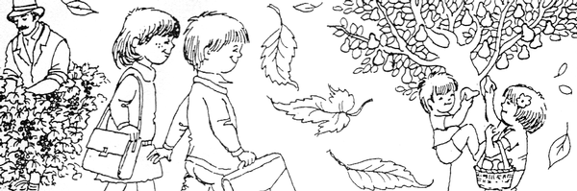

O Outono é o tempo das ______________________________ e da colheita dos ________________.
vindimas
folhas
frutos
escola
caem
As ____________________ das árvores são de várias cores.
Com o vento __________________ ao chão.
No Outono reabre a ________________.

2 – Identifica alguns frutos do Outono.
  _____________ | 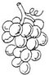  ______________ | 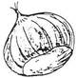  ______________ | 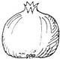  ______________

3 – Completa com o número de dias de cada um dos meses:
Maio |  | Agosto
Julho |  | Dezembro
Janeiro |  | Março

4 – Completa o calendário do mês em que estamos e depois completa.

Preenchi o mês de _______________ que tem ____ dias.
s | t | q | q | s | s | d
 |  | 1
O mês anterior é o mês de _________________.
O mês seguinte é o mês de _________________.
O dia 7 foi numa ___________________.
O dia 30 será numa ____________________.
A semana tem _____ dias.
O fim de semana tem ____ dias, o _____________ e o ______________.

5 – Liga as festas aos respectivos meses.

Ano Novo • |  | • Fevereiro
Carnaval • |  | • Abril
Páscoa • |  | • Dezembro
Natal • |  | • Janeiro

6 – Onde gostavas de passar as férias grandes?
_____________________________________________________________________

7 – Que gostarias de ser quando fores grande?
_____________________________________________________________________

8 – Completa a tua ficha de identificação:
Eu chamo-me ______________________________________________________.
Nasci no dia _____ do mês de ________________, de 19___.
Sou filho de __________________________________________________________ e de _____________________________________________________.
Moro em ____________________________.

